Тема 3: «Работа с графикой»

Вариант 24.
Маленький кружок должен «метаться» внутри большого квадрата, отталкиваясь от середины его ребер. Окончание работы – нажатие любой клавиши.

Выполнение задания
- Разработка подпрограмм
  - Математическая модель
Входные данные (Input):
- squareSize (int) — размер стороны квадрата в пикселях (константа или задается программно, у нас 250).
- radius (int) — радиус движущегося шарика (у нас 15).
- speed (int) — величина шага смещения, получаемая из trackBar1 на второй форме (диапазон 1–100).
- circleColor (Color) — цвет заливки фигуры, выбираемый пользователем через colorDialog1.
- timer.Interval (int) — частота обновления кадров (фиксированная, обеспечивает плавность).
Выходные данные (Output):
- x, y (double/float) — текущие декартовы координаты центра шарика на плоскости формы.
- Graphics (визуальный поток) — отрисованный на экране кадр, содержащий:
- Статичный черный контур квадрата DrawRectangle.
- Закрашенный эллипс FillEllipse в текущих координатах (x, y) выбранного цвета.
Состояние системы: Программа возвращает визуализацию непрерывного циклического движения по четырем точкам (серединам сторон) до момента остановки пользователем или закрытия формы.
  - Текст программных модулей
    - Код модуля: Forms1.cs

using System;
using System.Drawing;
using System.Windows.Forms;

namespace tema3
{
public partial class Form1 : Form
{
public Color circleColor = Color.Red;
public int speed = 5;

private double x, y;
private int dx, dy;
private int radius = 15;
private int squareSize = 250;

public Form1()
{
InitializeComponent();
this.DoubleBuffered = true;
this.KeyPreview = true;

InitMovement();
}

private void InitMovement()
{
dx = speed;
dy = speed;

int left = (ClientSize.Width - squareSize) / 2;
x = left + radius;
y = ClientSize.Height / 2;
}

private void timer1_Tick(object sender, EventArgs e)
{
int left = (ClientSize.Width - squareSize) / 2;
int right = left + squareSize;
int top = (ClientSize.Height - squareSize) / 2;
int bottom = top + squareSize;
int centerX = ClientSize.Width / 2;
int centerY = ClientSize.Height / 2;

x += (dx > 0) ? speed : -speed;
y += (dy > 0) ? speed : -speed;

if (x + radius >= right)
{
dx = -speed;
x = right - radius;
y = centerY;
}
else if (x - radius <= left)
{
dx = speed;
x = left + radius;
y = centerY;
}

if (y + radius >= bottom)
{
dy = -speed;
y = bottom - radius;
x = centerX;
}
else if (y - radius <= top)
{
dy = speed;
y = top + radius;
x = centerX;
}

Invalidate();
}

protected override void OnPaint(PaintEventArgs e)
{
Graphics g = e.Graphics;
g.SmoothingMode = System.Drawing.Drawing2D.SmoothingMode.AntiAlias;

int left = (ClientSize.Width - squareSize) / 2;
int top = (ClientSize.Height - squareSize) / 2;

g.DrawRectangle(Pens.Black, left, top, squareSize, squareSize);

using (Brush brush = new SolidBrush(circleColor))
{
g.FillEllipse(brush, (float)(x - radius), (float)(y - radius), radius * 2, radius * 2);
}
}

private void button1_Click(object sender, EventArgs e)
{
Form2 settings = new Form2(this);
settings.ShowDialog();
}

private void button2_Click(object sender, EventArgs e)
{
timer1.Enabled = !timer1.Enabled;
}

private void Form1_KeyDown(object sender, KeyEventArgs e)
{
Application.Exit();
}
}
}

    - Код модуля: Forms1.cs

using System;
using System.Windows.Forms;

namespace tema3
{
public partial class Form2 : Form
{
Form1 mainForm;

public Form2(Form1 f)
{
InitializeComponent();
mainForm = f;

if (trackBar1 != null)
trackBar1.Value = mainForm.speed;
}

private void button1_Click(object sender, EventArgs e)
{
if (colorDialog1.ShowDialog() == DialogResult.OK)
{
mainForm.circleColor = colorDialog1.Color;
}
}

private void trackBar1_Scroll(object sender, EventArgs e)
{
mainForm.speed = trackBar1.Value;
}
}
}

- Разработка интерфейса форм

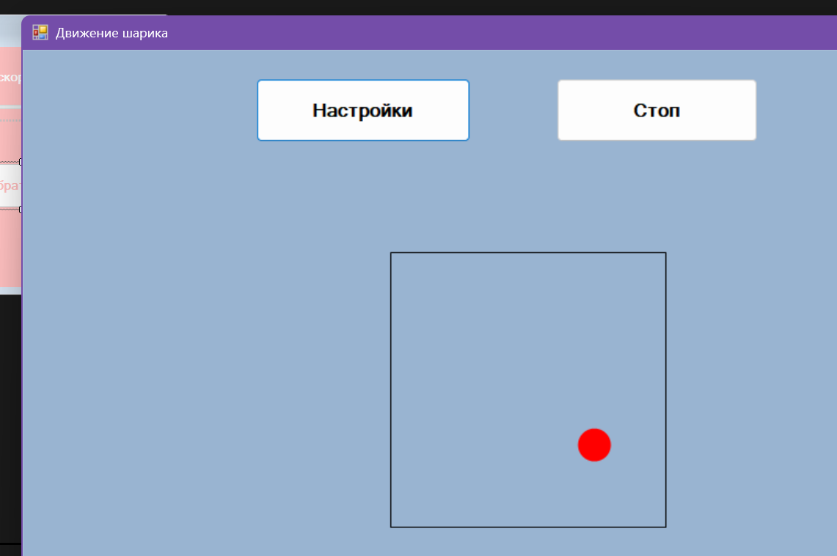
Form1

Button2

Button1

Рис. 1 - главная форма с графикой

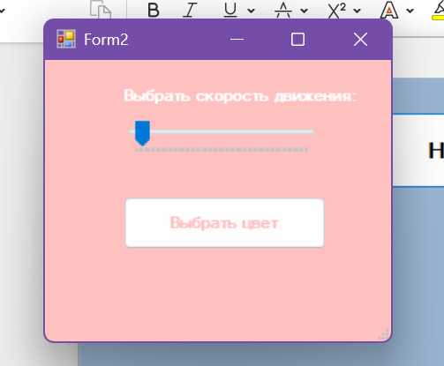
TrackBar1

Label1

Button1

Form2

Рис. 2 - форма настроек

- Свойства компонентов формы
Таблица 3.1. Значения свойств, установленные на этапе конструирования интерфейса Form1
Название компонента | Свойства | Значения
form1 | Text | «Движение шарика»
 | Font | Размер: 12
button1 | Text | «Настройки»
button2 | Text | «Стоп»
timer1 | Interval | 50

Таблица 3.2. Значения свойств, установленные на этапе конструирования интерфейса Form2
Название компонента | Свойства | Значения
form1 | Text | «Настройки»
 | Font | Размер: 10
button1 | Text | «Выбрать цвет»
trackBar1 | Maximum | 100
 | Minimim | 1
Label1 | Text | «Выбрать скорость движения:»
- Сценарий использования программы
  - Запуск анимации: При запуске приложения на главной форме (Form1) автоматически начинает движение шарик внутри квадрата по траектории ромба (от середины одного ребра к середине другого).
  - Управление движением (кнопки управления):
- Кнопка «Стоп» (button2): Приостановка анимации (заморозка шарика) и её повторный запуск. Текст на кнопке меняется в зависимости от состояния таймера.
- Кнопка «Настройки» (button1): Вызов дополнительного окна (Form2) для изменения параметров визуализации без остановки программы.
  - Настройка параметров (окно Form2):
- Выбор цвета (button1): Вызов стандартного диалогового окна выбора цвета (colorDialog1). После выбора цвет шарика мгновенно обновляется на главной форме.
- Регулировка скорости (trackBar1): Изменение частоты срабатывания таймера. Перемещение ползунка сразу влияет на скорость перемещения шарика по траектории.
  - Автоматическая обработка геометрии:
- Система автоматически пересчитывает центр квадрата и границы отскока при отрисовке, обеспечивая попадание шарика точно в середины сторон.
- При каждом ударе о ребро программа выполняет автоматическую коррекцию координат для предотвращения выхода шарика за пределы рамки.
  - Инсталляция и запуск:
- Возможность полноценной установки программы на компьютер через созданный инсталлятор (setup.exe).
- Запуск приложения через ярлык в меню «Пуск» или на рабочем столе.
  - Завершение работы:
- Клавиатурное событие (KeyDown): Завершение работы программы нажатием любой клавиши на клавиатуре.
- Закрытие формы: Стандартное закрытие окна нажатием на крестик.

- Протокол испытаний:
Таблица 3.3. Протокол испытаний
Проверяемые требования | Вариант входных данных | Ожидаемые результаты | Фактические результаты
Проверка корректности траектории | Запуск программы (состояние по умолчанию) | Шарик движется строго по центрам сторон квадрата, описывая фигуру «ромб». | Соответствуют ожидаемым результатам (Рис. 3.1)
Проверка работы функции «Стоп/Пуск» | Нажатие кнопки button2 («Стоп») во время движения | Анимация мгновенно замирает; текст на кнопке меняется на «Пуск». | Такие же, как ожидаемые результаты (Рис. 3.2)
Валидация изменения скорости | Открыть «Настройки», переместить ползунок trackBar1 в крайнее правое положение | Скорость перемещения шарика по траектории заметно увеличивается без нарушения геометрии ромба. | Соответствуют ожидаемым результатам (Рис. 3.3)
Изменение цвета фигуры | Выбрать синий цвет в colorDialog1 через кнопку «Выбрать цвет» | Цвет шарика на главной форме мгновенно меняется на синий. | Такие же, как ожидаемые результаты (Рис. 3.4)
Адаптивность под размер формы | Изменение размера окна Form1 пользователем (растягивание за край) | Квадрат остается в центре формы, шарик продолжает движение строго внутри его обновленных границ. | Соответствуют ожидаемым результатам (Рис. 3.5)

- Тестирование проекта:
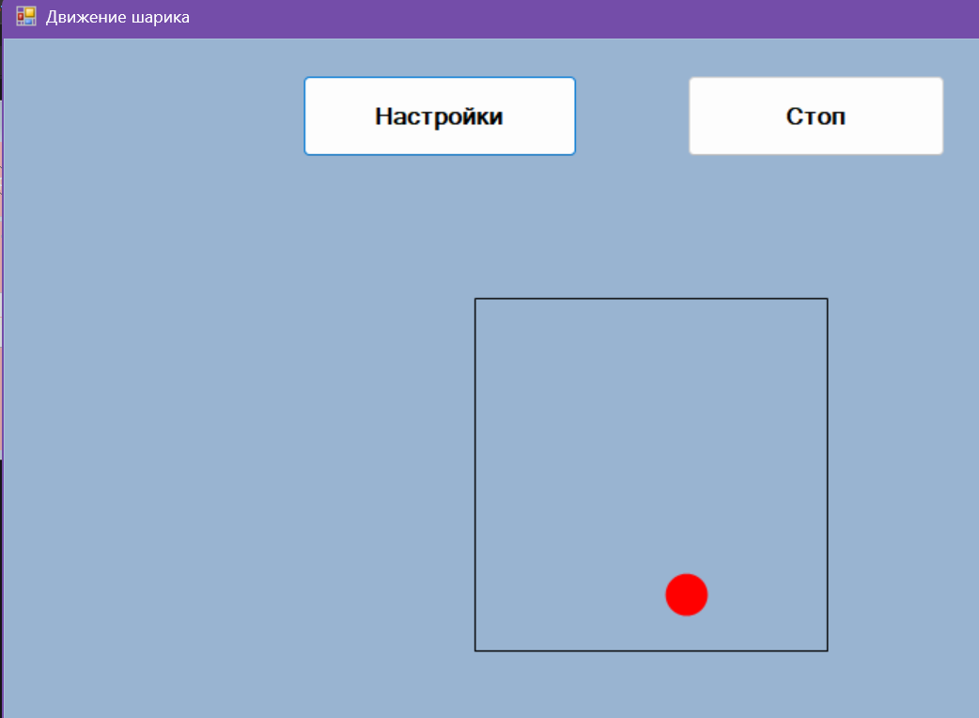
Рис. 3.1
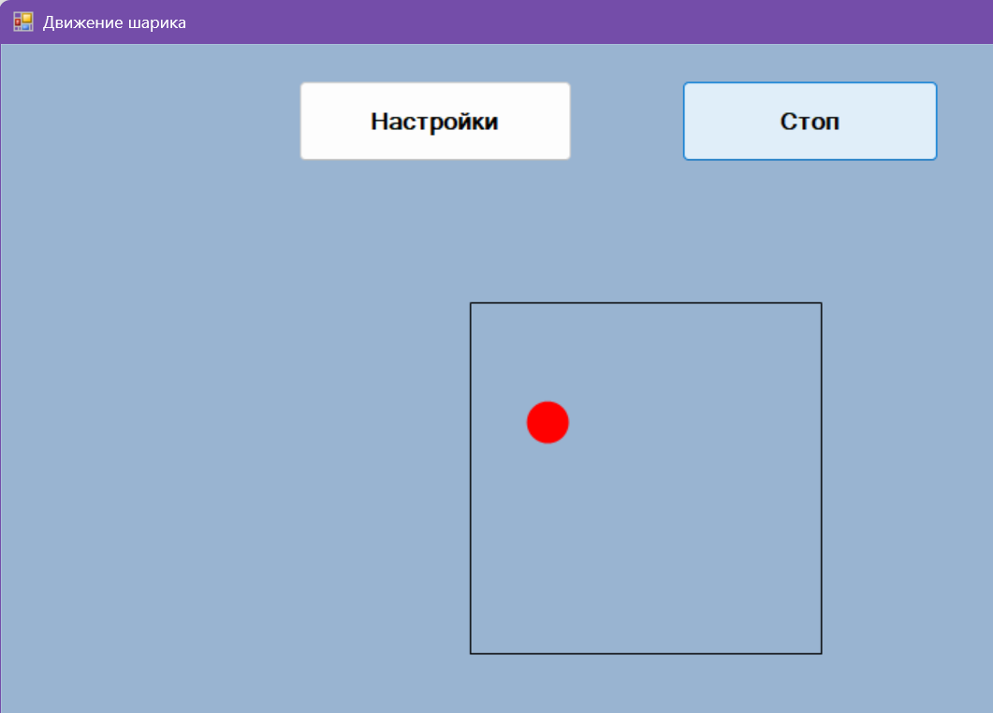
Рис. 3.2
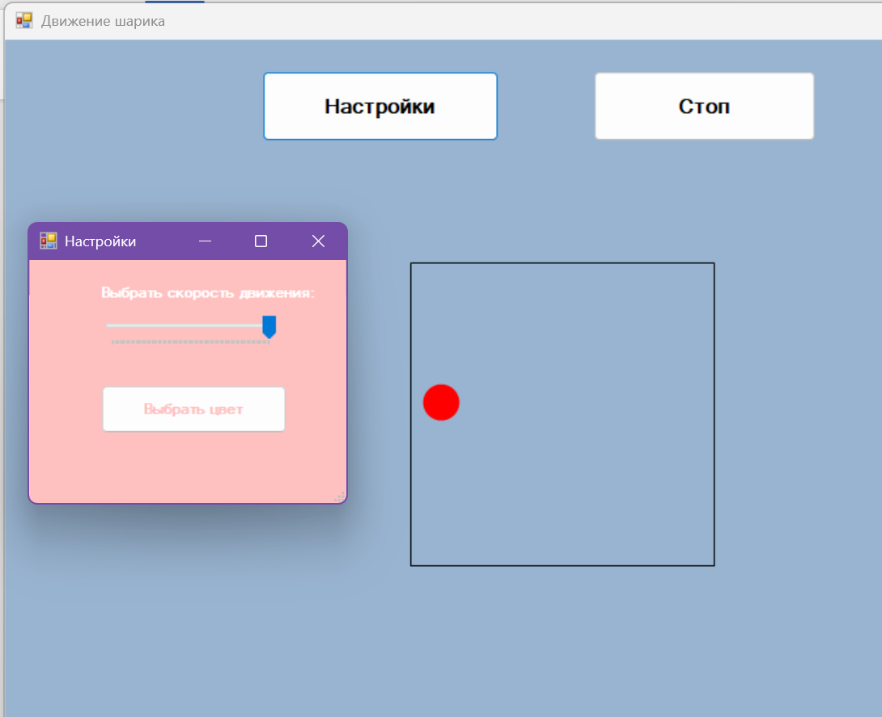
Рис. 3.3
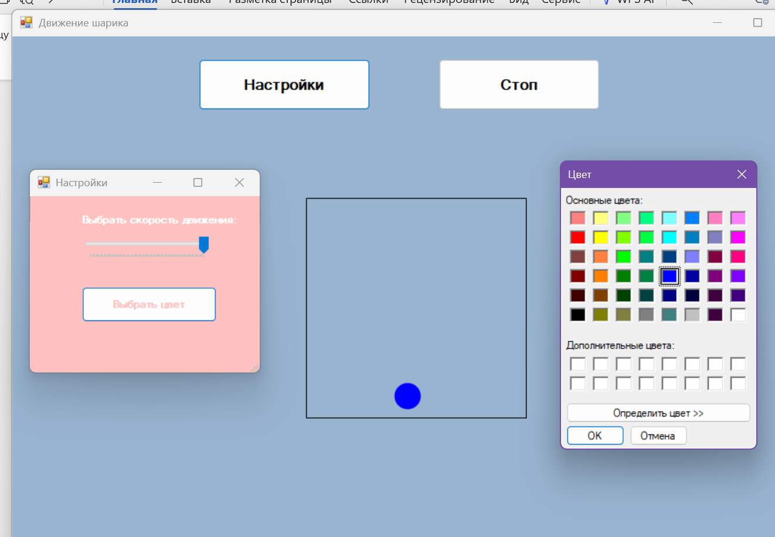
Рис. 3.4
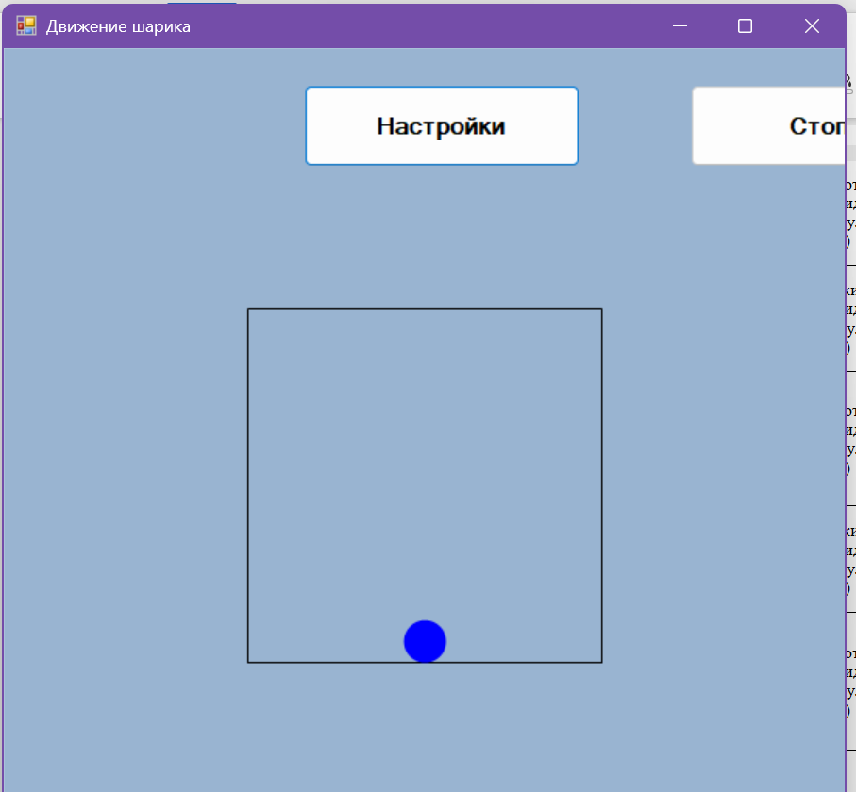
Рис 3.5

